

**UNIVERSIDAD CARLOS III DE MADRID**

**ESCUELA POLITÉCNICA SUPERIOR**

**AÑO ACADÉMICO (2024 – 2025)**

**TERCER CURSO**

**INTERFACES DE USUARIO**

**MEMORIA DE APLICACIÓN**

**Grupo 3**

**Apellidos y Nombres:**

Rivera Amor, Gabriel José

Petidier Iglesias, Luca

Pujol Carrillo, Joaquín

Romo Poveda, Marcos

**Docente:**

Álvarez Aparicio, Claudia

**Madrid 12 de diciembre de 2024**

**INTRODUCCIÓN**

Mediante este documento, se quiere dejar constancia del trabajo realizado a lo largo de dos semanas con respecto a una página web totalmente funcional dedicada a Santa Claus y actividades relacionadas con la navidad. Para ello, partimos de una base inicial, la cual era una página medianamente desarrollada (Entrega de la Práctica 2) y se pretendió mejorarla y agregarle más funcionalidades con tal de demostrar los conocimientos adquiridos durante el cuatrimestre.

Para desarrollar esta labor, se realizó primeramente el desarrollo de un prototipado de la aplicación y una simulación de su funcionalidad con el uso de la herramienta Figma. La intención era establecer una vista previa o una hoja de ruta del cómo se iba a desarrollar la aplicación y los aspectos importantes a considerar para lograr el objetivo. Por ello, es importante decir que o establecer un apartado que explique las diferencias principales entre el diseño inicial (prototipado), y el resultado final de la aplicación.

Por otro lado, con este documento también se pretende explicar los aspectos funcionales de la aplicación y las tecnologías en donde se desarrollaron las distintas partes de esta, especificando el lenguaje y el cómo se gestiona la aplicación para garantizar que lo mostrado en el prototipado sea fidedigno.

A su vez, también el documento cuenta con un apartado de aspectos éticos usados en la aplicación, en el cual se van a explicará aspectos como privacidad de los datos almacenados, así como los valores de igualdad, respeto, equidad y seguridad que nuestra aplicación proporciona a los usuarios y les otorga una buena experiencia dentro de ella. Dentro de esto aplica el análisis con la herramienta WAVE para garantizar que la aplicación sea accesible a todos los usuarios que tengan interacción con ella.

Por último, pero no menos importante, se incluirá en este registro documental el análisis del resultado del cuestionario SUS realizado por un grupo de expertos estudiantes, verificando con él que aquellas personas que nunca han usado nuestra aplicación entiendan el funcionamiento de la esta y a su vez, puedan comprobar todas las funcionalidades de ella. Adicionalmente presentaremos nuestras conclusiones de nuestra labor y del trabajo realizado con respecto al análisis hecho por los expertos.

**DESCRIPCIÓN DE LA APLICACIÓN**

En este apartado se pretende hacer referencia al desarrollo de la aplicación teniendo en consideración todo el proceso del prototipado inicial y al resultado final obtenido para alcanzar el funcionamiento correcto de nuestra aplicación dedicada a todo lo relacionado con Santa Claus.

Primeramente, es necesario establecer que nuestra aplicación contiene seis apartados como se muestra a continuación, donde en cada uno de ellos, tenemos un contenido diferente para el usuario relacionado a Santa Claus. En estas seis páginas podemos encontrar un contador el cual indica el tiempo que resta para la llegada de Santa en la página principal, así como una breve descripción del trabajo de Santa Claus y cartas de distintos usuarios en la tercera y dando oportunidad al usuario de enviar una en la cuarta página. En la quina página también contamos con un apartado de dos juegos funcionales y contador global de los usuarios que más puntos han alcanzado.

Adicionalmente, contamos con un calendario de adviento interactivo el cual contiene los días desde el primero hasta el veinticuatro de diciembre y el cual, por cada día, se muestra un Pop Up el cual indica la actividad del día a realizar para prepararse para la llegada de Papa Noel. Por último, contamos con un apartado que permite realizar la reserva de paquetes de viaje para realizar viajes a Laponia con tres opciones distintas y con la posibilidad de organizar dichos viajes.

Imagen : Página Principal

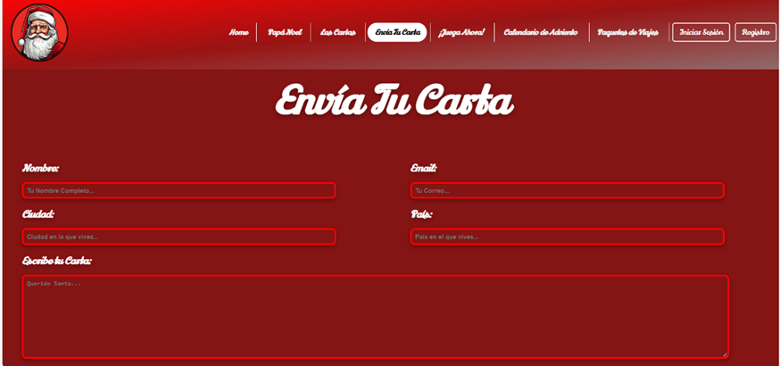

Imagen 4: Sección Cuarta de Envío de Cartas

Imagen 3: Sección Tercera de Cartas de Usuarios

Imagen 2: Segunda Sección con la Descripción de Papá Noel

Imagen 5: Sección Quinta de los Juegos

Imagen 6: Sección Sexta con Calendario del Día

Imagen 7: Sección Séptima con Reservas

Se puede denotar que la que la parte de las reservas contiene un carrete de cinco imágenes por cada uno de los paquetes, que al pulsar las flechas cambia la imagen que se muestra al usuario. Este aspecto difiere del diseño inicial ya que en este se había establecido un collage de imágenes a diferencia de un carrete. Este cambio, creemos que le otorga mayor estética a la página

Imagen 8: Diseño Anterior con Collage

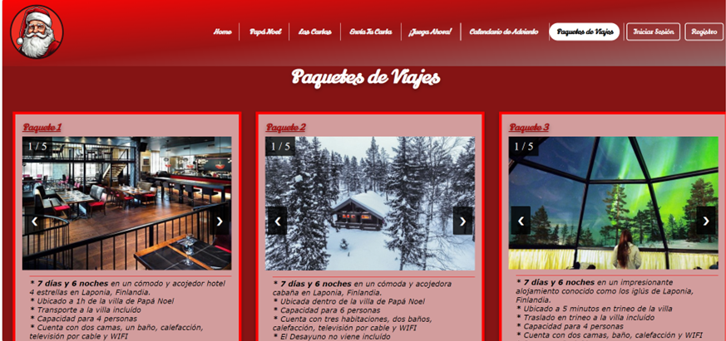

Imagen 9: Diseño Actual con Carrete

Adicionalmente se puede realizar la reserva del viaje en este mismo apartado, pero para hacerlo, el usuario debe primero realizar un inicio de sesión dentro de la página para poder hacer la reserva. En el caso de que la sesión esté iniciada se abrirá un formulario para que el usuario introduzca sus datos de pago y pueda realizar la reserva. En el caso de que no se haya realizado el inicio de sesión saldrá el error. Aunado a ello, con respecto al diseño inicial el formulario de datos cambió dado que ahora se solicitan más datos con respecto a la tarjeta de crédito.

Imagen 11: Diseño Actual del Formulario de Reserva de Paquetes

Imagen 10: Diseño Inicial del Formulario de Reserva de Paquetes

Por otro lado, tenemos instaurado un inicio de sesión y formulario de registro el cual no contiene ninguna funcionalidad agregada al prototipado, pero si ha dejado de contar con apartado de género y de edad, los cuales se han considerado innecesarios para la elaboración de esta práctica.

Imagen 12: Diseño anterior con los apartados de Género y Edad

Imagen 13: Diseño Actual sin los apartados de Género y Edad

Luego, cuando el usuario inicia sesión, su menú de inicio cambia con respecto al anterior, donde adicionalmente tiene un conjunto de opciones relacionadas a su perfil, como cambiar su información personal, visualizar sus cartas, sus viajes y el test de Bondad, el cual determina si la persona ha sido buena o no durante el año.

Imagen 14: Menú del Usuario con Sesión Iniciada

Se puede observar que las letras se encuentran en un color negro y sobresalen o irrumpen de cierto modo la armonía de colores de la aplicación. Esto ocurre dado que al realizar el test de accesibilidad WAVE, este nos detectó un error de contraste en este menú y se debía al color de las letras, por lo que se decidió cambiarlas de un color blanco a uno negro para evitar este error.

Por otro lado, entre los distintos casos, figura el test de bondad, el cual con respecto al diseño inicial sufrió una ligera modificación, dado que tuvimos unas ligeras fallas con respecto a la implementación de un cuestionario de respuestas predeterminadas. Por ende, se puede observar que en la nueva opción el usuario debe colocar un número que va dentro del intervalo entre 1 al 4 para responder a las preguntas.

Imagen 15: Diseño Inicial con Respuesta Restringida

Imagen 16: Diseño Actual con Respuesta Rellenable

Por otro lado, los apartados que contienen los datos de las reservas realizadas o el envío de cartas se mantienen igual al prototipado original presentado y sin cambios. Por otro lado, el apartado para la edición de los datos del usuario, también se mantiene totalmente igual al prototipado original con la excepción de que no se puede editar los datos de género o de la edad, ya que fueron retirados del formulario de registro.

Por su parte, uno de los apartados totalmente retirados de la aplicación fue el chat con otros usuarios. La idea en el prototipado inicial era tener un chat con un estilo similar al de las aplicaciones de mensajería y un usuario registrado con una cierta edad, pudiera intercambiar mensajes con otros usuarios. Sin embargo, por la complejidad de la labor, así como, por recomendación del profesorado, esta idea fue descartada y se retiró del diseño final de la misma, y quedando totalmente obsoleta la idea de solicitar en el registro la edad de cada usuario. He ahí de que esto último fuera retirado como se explicó con anterioridad.

Excepto todo lo antes mencionado, entonces se puede afirmar que el diseño final se aproxima al diseño inicial o prototipo, con unas pequeñas diferencias que no afectan los objetivos y aspectos principales de la aplicación. Por ende, las Heurísticas de Nielsen y los Patrones de Diseño de Van Duyne se mantienen presentes a pesar de los cambios.

**DESCRIPCIÓN DE LAS TECNOLOGÍAS UTILIZADAS**

Para la realización y desarrollo de la aplicación, se utilizó el lenguaje de programación de las páginas web por preferencia a nivel mundial. Se usó HTML para formatear la parte estática de la página y CSS para darle colores y estructura que esta presenta. Sin embargo, para que esta funcione y realice distintas tareas, se utilizó el lenguaje de programación JavaScript, el cual permitió “darle vida” a la página.

Gracias a la programación en JavaScript, se pudo desarrollar el formulario de registro, el de inicio de sesión y sus respectivos avisos, así como el contador de la página principal, efectuar los cambios de los datos de los usuarios, el envío de cartas, la reserva de viajes, entre muchos otros aspectos. Esto permite por ejemplo verificar que no se creen nuevos usuarios con nombres ya almacenados en la base de datos, que la contraseña del usuario cumpla unas determinadas especificaciones, verificar que el usuario haya iniciado sesión para poder ver ciertos elementos que antes no eran visibles, entre muchas otras funcionalidades que son visibles para los usuarios.

Adicionalmente, se debe mencionar que, para el almacenamiento de datos, nos hemos decantado por el uso de LocalStorage, cuyo funcionamiento nos pareció más sencillo y rápido que el uso de Cookies. Aunado a ello, LocalStorage nos permite alcanzar toda la información del usuario con el uso de una sola clave de búsqueda, por lo que, funcionando en forma conjunta con JavaScript y las estructuras JSON para almacenar dichos datos, es muy sencillo no solo acceder a un usuario si se amerita por la funcionalidad, sino que también es sencillo llegar a todos los datos que se encuentran relacionados directamente al usuario al cual se hace referencia en la búsqueda.

Por su parte, es imperativo decir que no se hizo uso de ninguna biblioteca adicional a la que se encuentra asociada al propio JavaScript y que para obtener información acerca de distintos funcionamientos o implementaciones, recurrimos al recurso ofrecido por la asignatura, llamado “W3SCHOOLS”.

En otro orden de ideas, para el desarrollo del apartado del prototipado se usó la aplicación Figma y para el desarrollo en código de la esta, un par de nosotros se decantaron más por el uso de Visual Studio Code, mientras que el resto se decidió por usar PyCharm, conectados ambos dos entornos a un repositorio en GitHub para el control de versiones y el desarrollo de trabajo paralelo.

**DESCRIPCIÓN DE VALORES ÉTICOS INCORPORADOS**

En este apartado se explicarán algunos de los aspectos éticos que reinaron al momento de llevar a cabo la labor de desarrollo de esta página web. Primeramente, se puede denotar que en la parte del pie de página (footer), tenemos un enlace el cual está directamente relacionado a la política de privacidad, la cual se rige en nuestro caso por la página web principal de la Ley de Protección de Datos de España, la cual explica detalladamente como debe ser el tratamiento de los datos que el usuario ha almacenado.

Por otro lado, es importante considerar que no todos los usuarios utilizarán el mismo tipo de dispositivo para acceder a nuestros servicios. Por ello, fue necesario establecer que la página se adapte a la gran mayoría de los tamaños de los dispositivos actuales, permitiendo que todos los usuarios tengan el mismo contenido sin distinción, sea cual sea, el dispositivo por el cual acceden a la web. Por ende, se puede afirmar que nuestra página es inclusiva.

Para garantizar la equidad y la no discriminación de nuestro sitio, la página se desarrolló de tal forma que se evitan algunos temas polémicos como etnias, razas o género, este último alcanzado gracias a la eliminación de dicha pregunta en el formulario de registro, ya que es una información totalmente irrelevante para el propósito de la web. Se puede observar entonces que, para usar la página, no es necesario tener unas determinadas condiciones, por lo que la hace abierta a la sociedad.

Mientras tanto también se ve asegurada la transparencia de la aplicación cuando se puede evidenciar que todos los datos del usuario se utilizan dentro de la aplicación y no son almacenados más allá que en el base de datos del LocalStorage. Adicionalmente, se garantiza la seguridad de determinados datos antes posibles ojos no deseados que buscan acceder a tus datos a través de la información de usuario. Esto es evidente ya que cuando se ingresa al área personal o de los viajes, contenidos sensibles como tarjeta de pago, CVV o la contraseña del usuario, no se encuentran como un mensaje en claro fuera del LocalStorage, garantizando así entonces que, ante un acceso no deseado, no puedan cambiar ninguno de los datos.

A su vez, la seguridad de los datos está presente en todo momento, ya que los datos una vez almacenados no son utilizados más allá que por los JavaScript para buscar la información general del usuario. Sin embargo, en el apartado de cambio de los datos personales o en reserva de viajes, el usuario está autorizado a colocar su contraseña, protegiendo así el dato y la manipulación de este.

Por último, pero no menos importante, tenemos que nuestra aplicación además de estar relacionado con la navidad promueve valores como respeto, responsabilidad, consideración y solidaridad, dado que se explica la vida de Santa Claus, el como este individuo quiere a los niños y los aprecia. Sin embargo, el aparatado donde más se puede visualizar esto es el calendario de adviento, ya que, por cada día de este, el usuario debe de realizar una buena acción y así prepararse mejor para la llegada de Papá Noel. Además, se cuenta con un test de bondad el cual tiene la importante labor si una persona ha sido buena o mala, lo que incita a las personas a realizar buenas acciones para poder obtener una mayor “Bondad” y demostrar que han sido buenos en el año.

Adicionalmente, se debe de considerar el criterio de accesibilidad de la página y la facilidad con la cual el usuario puede desenvolverse en la aplicación. Sin embargo, como esto estará más detallado, obviamos su análisis profundo en este apartado y solo indicamos que nuestra página es accesible según el criterio del cuestionario WAVE y por tanto una persona con una discapacidad puede hacer uso de nuestra página.

**INFORME DE ACCESIBILIDAD WEB (WAVE)**